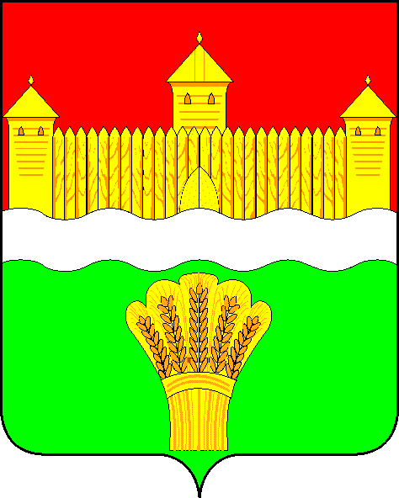

КЕМЕРОВСКАЯ ОБЛАСТЬ – КУЗБАСС

СОВЕТ НАРОДНЫХ ДЕПУТАТОВ

КЕМЕРОВСКОГО МУНИЦИПАЛЬНОГО ОКРУГА
ПЕРВОГО СОЗЫВА

СЕССИЯ № 46

РЕШЕНИЕ

от «27» октября 2022 г. № 700
г. Кемерово

О внесении изменений в решение Совета народных депутатов
Кемеровского муниципального округа от 26.11.2020 № 278
«Об установлении земельного налога на территории
Кемеровского муниципального округа»

В соответствии с пунктом 1.15 статьи 284 и со статьёй 387 Налогового кодекса Российской Федерации, Федеральным законом от 06.10.2003 № 131-ФЗ «Об общих принципах организации местного самоуправления в Российской Федерации» Совет народных депутатов Кемеровского муниципального округа

РЕШИЛ:

1. Пункт 3.2 читать в новой редакции:
«3.2. В виде уменьшения на 50% исчисленной суммы земельного налога за земельные участки (при наличии нескольких участков льгота применяется только в отношении одного из них по выбору налогоплательщика), предоставленные для ведения садоводства, огородничества, дачного хозяйства, личного подсобного хозяйства и индивидуального жилищного строительства, для следующих категорий налогоплательщиков:».
2. Пункт 3.3 читать в новой редакции:
«3.3. В виде освобождения от уплаты земельного налога органов местного самоуправления и их отраслевых (функциональных органов), структурных подразделений и структурных подразделений функциональных органов, муниципальных бюджетных, автономных и казённых учреждений, в отношении земельных участков, предоставленных им на праве постоянного (бессрочного) пользования для непосредственного выполнения возложенных на них функций.».
3. Из раздела 3 исключить пункт 3.4.
4. Дополнить раздел 3 пунктом 3.5 следующего содержания:
«3.5. В виде уменьшения на 50% исчисленной суммы земельного налога (при наличии нескольких участков льгота применяется только в отношении одного из них по выбору налогоплательщика) в период с 2022 до 2025 года в отношении земельных участков для организаций, осуществляющих деятельность в области информационных технологий, начиная с налогового периода получения документа о государственной аккредитации организации, осуществляющей деятельность в области информационных технологий.
Порядок государственной аккредитации российских организаций, осуществляющих деятельность в области информационных технологий, устанавливается Правительством Российской Федерации по согласованию с высшим исполнительным органом власти субъекта Российской Федерации, осуществляющего функции столицы Российской Федерации.
Налоговая ставка, предусмотренная настоящим пунктом, применяется при условии, что по итогам отчётного (налогового) периода в сумме всех доходов организации, осуществляющей деятельность в области информационных технологий, не менее 70 процентов составляют доходы, установленные абзацами четвертым – шестнадцатым пункта 1.15 статьи 284 Налогового кодекса Российской Федерации.
В случае, если по итогам налогового периода налогоплательщик не выполняет условие настоящего пункта, а также в случае лишения его государственной аккредитации такой налогоплательщик лишается права применять налоговую ставку, предусмотренную настоящим пунктом, с начала налогового периода, в котором допущено несоответствие указанному условию либо он лишён государственной аккредитации.
Вне зависимости от выполнения иных условий, установленных пунктом 1.15 статьи 284 Налогового кодекса Российской Федерации, налоговая ставка, установленная пунктом 1.15 статьи 284 Налогового кодекса Российской Федерации, не подлежит применению:
организациями, созданными в результате реорганизации (кроме преобразования) или реорганизованными в форме присоединения к ним другого юридического лица либо выделения из его состава одного или нескольких юридических лиц после 1 июля 2022 года;
организациями (в том числе кредитными организациями), в которых прямо и (или) косвенно участвует Российская Федерация и доля такого участия составляет не менее 50 процентов.».
5. Признать утратившим силу решение Совета народных депутатов Кемеровского муниципального округа от 28.07.2022 № 646 «О внесении изменений в Решение Совета народных депутатов Кемеровского муниципального округа от 26.11.2020 № 278 «Об установлении земельного налога на территории Кемеровского муниципального округа».

6. Опубликовать настоящее решение в газете «Заря», официальном сетевом издании «Электронный бюллетень администрации Кемеровского муниципального округа» и разместить на официальном сайте Совета народных депутатов Кемеровского муниципального округа и официальном сайте администрации Кемеровского муниципального округа в информационно-телекоммуникационной сети «Интернет».
7. Контроль за исполнением настоящего решения возложить на Евдокимова Н.Я. – председателя комитета по бюджету, налогам и предпринимательству.
8. Настоящее решение вступает в силу после его официального опубликования, за исключением пункта 3.
9. Пункт 3 настоящего решения вступает в силу с 01.01.2023.
10. Действие пунктов 1, 2 и 4 распространяется на правоотношения, возникшие с 01.01.2022.

Председатель
Совета народных депутатов
Кемеровского муниципального округа В.В. Харланович

Глава округа М.В. Коляденко

